1. Visual Studio Code (o Atom si les parece, https://code.visualstudio.com)

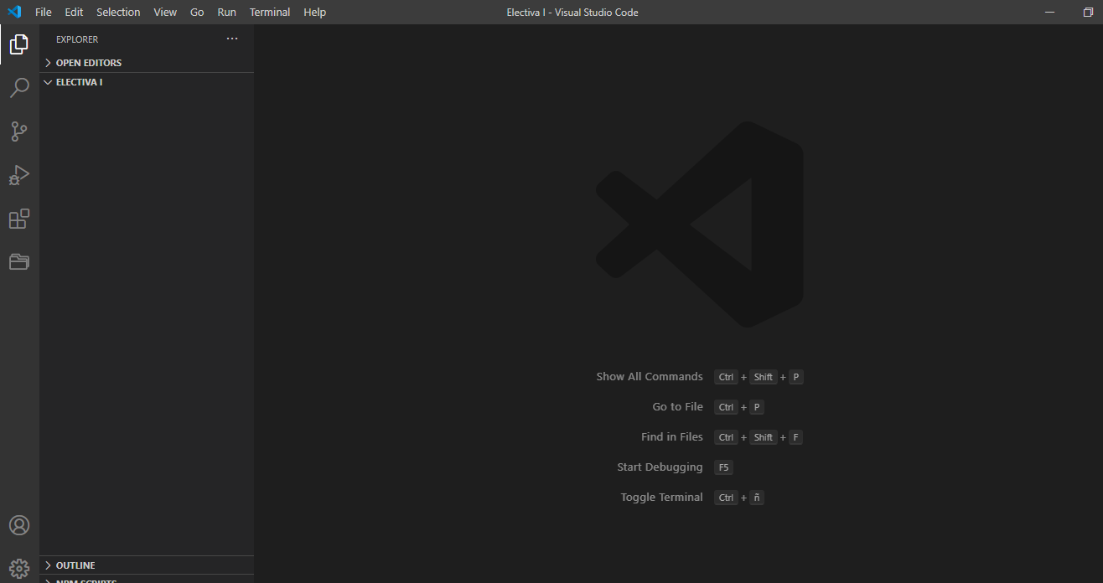

1. Tener Instalado NodeJS (Version LTS https://nodejs.org/es/)



1. Opcional tener instalado los distintos plug ins

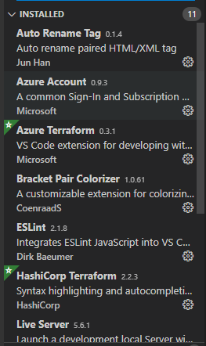

1. Crear una carpeta (ustedes deciden donde crean la carpeta, el único consejo es que sea de fácil recordación, que sea una ruta de máximo 256 caracteres).

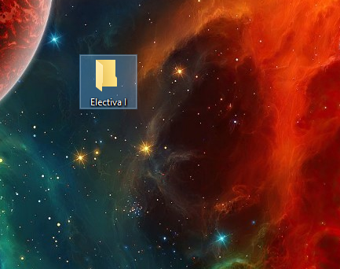

1. En dicha carpeta abierta desde Visual Studio Code debe hacer lo siguiente:

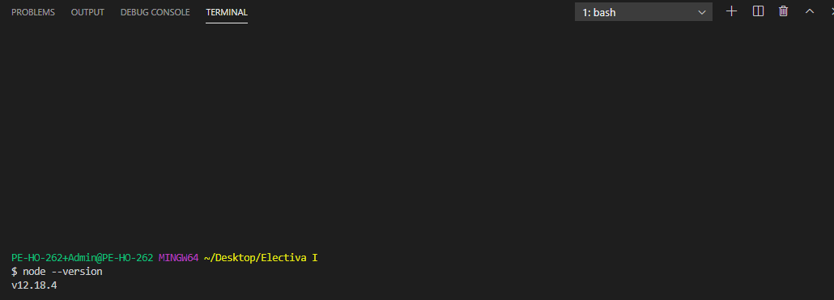

1. Después escribimos lo siguiente: npm init

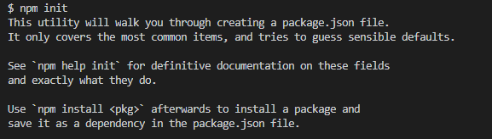

1. Nos aparecerá luego nuestro primer referencia con NPM lo siguiente

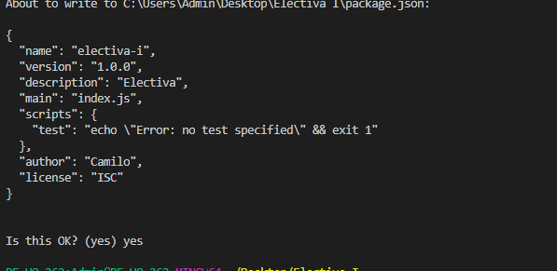

1. Se nos ha creado un archivo del tipo: package.json

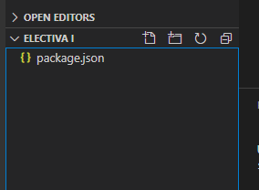

1. Entramos en el tipo package.json que se nos despliega

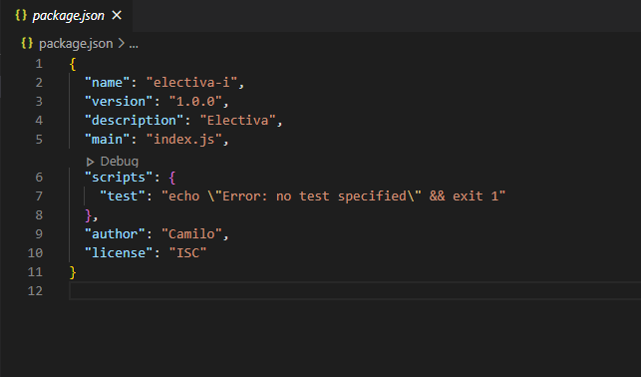

1. Remplazar en este punto donde aparece

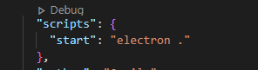

1. Luego después de esto darle install a electron

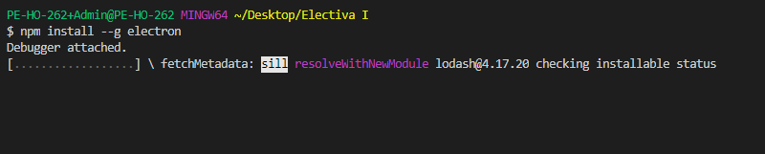

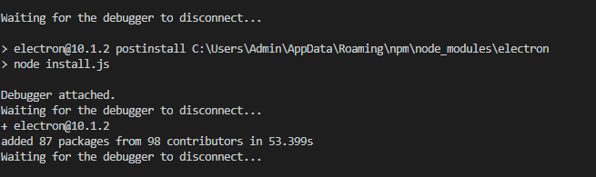

1. Luego de esto podríamos hacer lo siguiente: crear dos tipos de archivos, el primero de tipo javascript y el otro podríamos crear el código en html

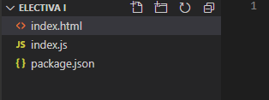

1. En el archivo definido como index.js copiamos y pegamos lo siguiente, entendiendo como cada línea de código nos da el ejemplo

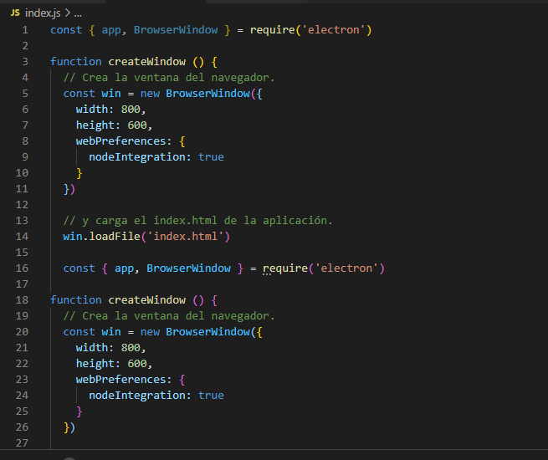

1. Luego de esto, debemos copiar Y pegar conociendo como sería el archivo que necesitamos hacer.

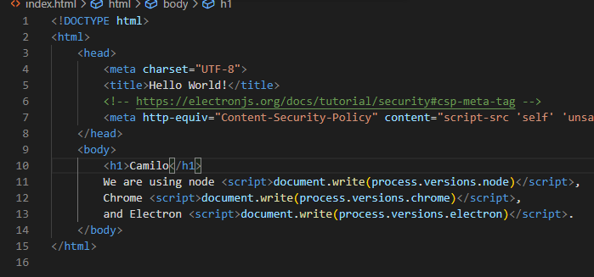

1. Luego de esto, debemos vemos el control html



1. Después de esto debemos darle a la aplicación: npm start

